Милый мальчик, я опять расскажу тебе сказку о Далеких и Старинных Временах. Жил тогда Злючка-Колючка Еж. Жил он на мутной реке Амазонке, ел улиток и разные разности. И была у него подруга, Черепаха Неспешная, которая тоже жила на мутной реке Амазонке, ела разные разности и зеленый салат. Все шло хорошо, не правда ли, милый мальчик?
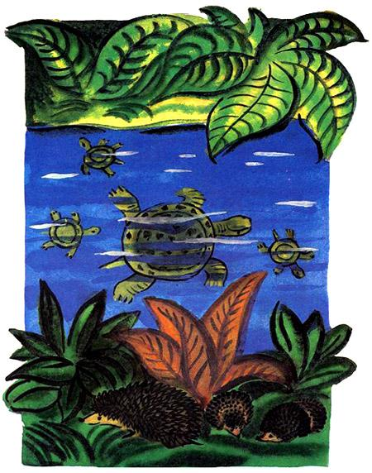
Но в ту же самую пору, в Далекое и Старинное Время, жил на мутной реке Амазонке Расписной Ягуар. Он ел все, что ему удастся поймать. Не удастся поймать оленя — он съест обезьяну; не удастся поймать обезьяну — съест лягушку или таракашку. А уж если нет ни лягушек, ни таракашек — он идет к своей мамаше Ягуарихе, чтобы та объяснила ему, как нужно ловить черепах и ежей.
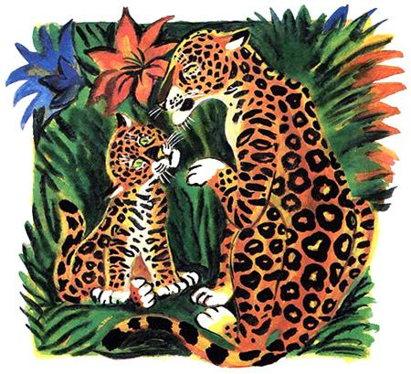
Изящно помахивая грациозным хвостом, мамаша часто наставляла его:— Если, сынок, ты найдешь Ежа, скорее швырни его в воду. Еж сам собою развернется в воде. А если найдешь Черепаху, выцарапай ее лапой из панциря.И все шло хорошо, мой милый мальчик.Была прекрасная ночь на мутной реке Амазонке. Расписной Ягуар увидел, что под стволом свалившегося дерева сидят рядышком Злючка-Колючка Еж и Черепаха Неспешная. Спастись бегством они не могли, и вот Злючка-Колючка Еж свернулся шаром, потому что иначе он не был бы Еж, а Черепаха Неспешная втянула ноги и голову под свой панцирь, потому что она была Черепаха.
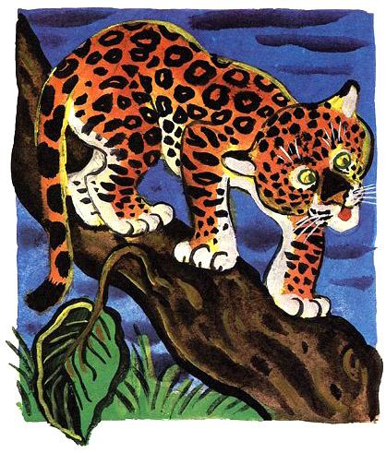
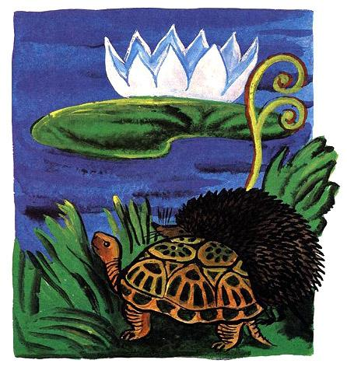Все шло как следует, милый мой мальчик, не правда ли?— Слушайте меня внимательно! — сказал Расписной Ягуар. — То, что я хочу вам сказать, имеет для вас большое значение. Моя маменька учила меня, что, если я увижу Ежа, я должен швырнуть его в воду, и тогда он сам собою развернется, а если я увижу Черепаху, я должен выцарапать ее лапой из панциря. Но кто же из вас Черепаха, а кто из вас Еж, — клянусь моими пятнами, не знаю!— Хорошо ли ты помнишь, что говорила тебе твоя маменька? — спросил Злючка-Колючка Еж. — Уж не напутал ли ты? Может быть, маменька говорила тебе, что, когда ты развернешь Черепаху, ты должен выцарапать ее из воды, а когда ты поймаешь Ежа, ты должен бросить его прямо на панцирь?— Хорошо ли ты помнишь, что говорила тебе твоя маменька? — спросила Черепаха Неспешная. — Уж не напутал ли ты? Может быть, она говорила тебе, что, когда ты смочишь водою Ежа, ты должен расцарапать его лапой, а когда встретишь Черепаху, ты должен снять с нее панцирь, чтобы она развернулась?— Едва ли это так! — сказал Расписной Ягуар, но все же опешил немного. — Будьте добры, повторите еще раз, что вы сказали сейчас. И, если можно, яснее.— Когда ты поцарапаешь воду когтями, налей ее и разверни Ежом, — сказал Злючка-Колючка Еж. — Запомни это хорошенько, потому что это очень важно.— Но, — сказала Черепаха Неспешная, — когда ты выцарапаешь воду из Ежа, ты должен полить этой водой Черепаху. Неужели ты и этого не знаешь?— У меня от вашей путаницы даже пятна на спине заболели! — сказал Расписной Ягуар. — Я не спрашиваю ваших советов, я только спрашиваю, кто из вас Еж и кто Черепаха.— Не скажу, — ответил Еж. — Но, если хочешь, — изволь — попробуй-ка выцарапать меня из моего панциря.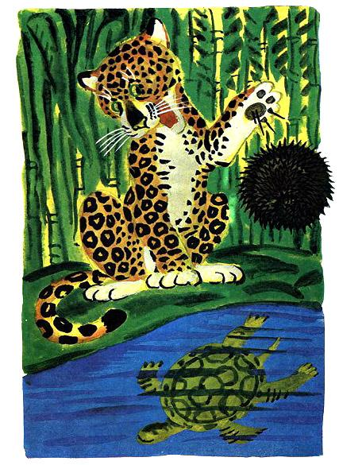— Ага! — сказал Расписной Ягуар. — Теперь я вижу, что ты Черепаха. Ты думала, что я не догадаюсь. А я догадался.И хлопнул Ягуар лапой со всего размаха по Ежу как раз в ту минуту, когда Еж свернулся клубком. И, конечно, в лапу Ягуару вонзились острые колючки Ежа. Это было бы, пожалуй, еще ничего, но, к несчастью, Ягуар ударом лапы отбросил Ежа далеко-далеко в лес и не мог найти его в кустах, так как было очень темно. Тогда он сунул лапу себе в рот, но от этого иглы стали колоть еще больше. От боли он долго не мог говорить, а когда заговорил, сказал:— Теперь я вижу, то была совсем не Черепаха. Но как мне узнать, Черепаха ли это?И он почесал затылок той лапой, которая не пострадала от колючек Ежа.— Я и есть Черепаха, — призналась Неспешная. — Твоя матушка учила тебя правильно. Она сказала, что ты должен выцарапать меня лапой из панциря. Это верно. Ну, принимайся за дело!— Только что ты говорила, что она говорила одно, а теперь ты говоришь, что она говорила другое! — сказал Ягуар, высасывая колючки из лапы.— Ты говоришь, что я говорю, что она говорила другое, — сказала Черепаха. — Что ж из этого? Ведь если, как ты говоришь, я говорила, что она говорила то, что я говорила, то и выходит, что я говорила то, что говорила она. А если ты думаешь, что она говорила, будто ты должен развернуть меня лапой, а не бросать вместе с моим панцирем в воду, я здесь ни при чем, не правда ли?— Но ведь только что ты сама говорила, что я должен выцарапать тебя лапой из твоей скорлупы, — сказал Расписной Ягуар.— Подумай хорошенько, и ты поймешь, что я этого никогда не говорила. Я только говорила, что твоя мама говорила, что ты должен содрать с меня когтями мой панцирь, — сказала Неспешная.— А что будет, если я сдеру с тебя панцирь? — осторожно спросил Ягуар и потянул носом воздух.— Не знаю, потому что до сих пор никто еще не сдирал с меня панциря, но говорю тебе правду: если ты хочешь посмотреть, как я уплыву от тебя, брось меня, пожалуйста, в воду.— Я тебе не верю! — сказал Расписной Ягуар. — Мама моя говорила одно, а ты говорила, что она говорила другое, и теперь все у меня так перепуталось, что я не знаю, где у меня хвост, где голова. А теперь ты сказала простые слова, которые я понимаю, и это путает меня больше всего. Мама учила меня, чтобы я бросил одного из вас в воду, и так как ты говоришь, что тебе хочется в воду, ясно, что тебе не хочется в воду. Так прыгай же в мутную воду реки Амазонки. Живо!— Хорошо, я прыгну, но знай: мама твоя будет очень недовольна. Пожалуйста, не говори ей, что я не говорила тебе, что она говорила…— Если ты скажешь еще хоть одно слово о том, что говорила моя мама!..вскричал Ягуар, но не успел договорить, потому что Черепаха как ни в чем не бывало нырнула в мутную воду реки Амазонки.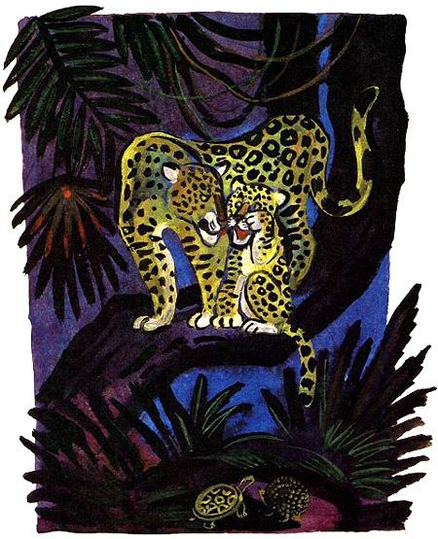Долго она плыла под водою и выплыла на берег, где ее ждал Злючка-Колючка Еж.— Мы чуть не погибли! — сказал Еж. — Не нравится мне этот Расписной Ягуар. Что ты сказала ему о себе?— Я сказала ему правду. Я честно сказала ему, что я Черепаха, но он не поверил, заставил меня прыгнуть в воду и очень удивился, увидев, что я и в самом деле Черепаха. Теперь он пошел жаловаться маме. Ты слышишь?Было слышно, как среди кустов и деревьев над мутной рекой Амазонкой ревет Ягуар и зовет к себе мать Ягуариху. И она пришла.— Ах, сыночек, сыночек! — заговорила она, изящно помахивая грациозным хвостом. — Ты, кажется, делал такое, чего тебе не следовало делать.Здесь изображена вся история Ягуара, Ежика, Черепахи и Броненосцев, все сразу. Ты можешь поворачивать рисунок в любую сторону. Черепаха учится наклоняться, а потому чешуйки на ее спине разъехались. Черепаха стоит на Ежике, который ждет своей очереди поучиться плавать. Этот Ежик — еж японский; дело в том, что, когда мне хотелось нарисовать картинку, я не разыскал в моем саду наших собственных ежиков. (Это было днем, и они ушли спать под георгинами.) Пятнистый Ягуар выглядывает сверху; Ягуариха заботливо забинтовала его мясистую лапу; ведь он укололся, стараясь выцарапатьЕжа из-под его колючек. Он очень изумлен при виде того, что делает Черепаха; его лапа болит. Существо со странным рыльцем и с маленькими глазами, через которое старается перелезть пятнистый Ягуар именно Броненосец; в таких Броненосцев превратятся Черепаха и Ежик после того, как они прекратят свои упражнения. Это волшебная картинка; отчасти потому-то я и не нарисовал усов на морде Ягуара. Другая причина, почему я этого не сделал, та, что его усы еще не выросли. Мама-Ягуариха любила называть своего сына Увальнем.— Я встретил над рекою одну зверюшку и хотел выцарапать ее из-под панциря; она сама сказала, что ей хочется этого, и вот теперь у меня вся лапа в зано-о-озах!— Ах, сыночек, сыночек! — сказала мать, изящно помахивая грациозным хвостом. — По этим занозам, которые впились в твою лапу, я вижу, что то был Еж. Тебе следовало кинуть его в воду.— В воду я кинул другого зверька. Он сказал, что его зовут Черепаха, но я не поверил ему. Оказывается, то и вправду была Черепаха. Она нырнула в воду, в мутную реку Амазонку, и больше я не видел ее. И вот я остался голодный и думаю, что нам нужно переселиться отсюда в другие места. Здесь, на мутной реке Амазонке, все звери такие умные. Мне, бедному, не справиться с ними.— Ах, сыночек, сыночек! — сказала его мать, изящно помахивая грациозным хвостом. — Слушай внимательно и запомни, что я скажу. Еж свертывается в клубок, и его колючки торчат во все стороны. По этой примете ты всегда узнаешь Ежа.— Не нравится мне эта старуха, ох как не нравится! — сказал Злючка-Колючка Еж. — Что еще она скажет ему?— А Черепаха не может сворачиваться, — продолжала Ягуариха, изящно помахивая грациозным хвостом. — Черепаха втягивает голову и ноги под панцирь. По этой примете ты всегда узнаешь Черепаху.— Не нравится мне эта старуха, ох как не нравится! — сказала Черепаха Неспешная. — Даже Расписной Ягуар и тот не забудет такого простого урока. Ах, Злючка-Колючка, как жаль, что ты не умеешь плавать!— Полно тужить обо мне, — отозвался Злючка-Колючка. — Тебе тоже кое-чего не хватает. Подумай: как было бы чудесно, если бы ты умела сворачиваться в клубок! Ах, в какую беду мы попали! Прислушайся, что говорит Ягуар!Расписной Ягуар сидел над мутной рекой Амазонкой, высасывал из лапы колючки и бормотал про себя:Кто свернется клубком,Тот зовется Ежом.Кто в воде поплывет,Черепахой слывет.— Этого он никогда не забудет, даже после дождика в четверг, — сказал Еж. — Поддержи меня за подбородок, Неспешная, — я хочу научиться плавать. Это может пригодиться потом.— С удовольствием! — сказала Черепаха.И она поддержала Колючку за подбородок, покуда Колючка барахтался в мутной реке Амазонке.— Из тебя выйдет отличный пловец! — сказала она Ежу. — А теперь, будь так добр, распусти у меня на спине те шнурки, которыми стянут мой панцирь, я попробую свернуться в клубок.Злючка-Колючка Еж распустил па спине у Черепахи шнурки, и Черепаха стала так силиться и корчиться, что ей наконец удалось чуть-чуть согнуться, — не совсем, а чуть-чуть.— Очень хорошо! — сказал Еж. — Но довольно, больше не надо. У тебя даже лицо посинело. А теперь, пожалуйста, поддержи меня в воде еще разок! Я попробую плавать боком. Ты говорила, что это очень легко.И Еж опять пустится вплавь. Это был его второй урок. Черепаха плыла рядом с ним.— Очень хорошо! — сказала она. — Еще немного, и ты будешь плавать не хуже Кита. А теперь, будь так добр, распусти-ка шнурки на моем панцире еще на две дырочки, я попробую наклониться вперед. Ты говоришь, это очень легко. То-то будет удивлен Расписной Ягуар!— Очень хорошо! — воскликнул Еж, весь мокрый после купания в мутной реке Амазонке. — Ты сворачиваешься так хорошо — ну совсем как мои братья и сестры. Две дырочки, ты говоришь? Ладно, только не нужно так громко пыхтеть, а то услышит Расписной Ягуар. Смелее! Когда ты кончишь, я попробую нырнуть и подольше продержаться под водою. Ты говоришь, это очень легко. То-то будет удивлен Расписной Ягуар! Но как сдвинулись щитки у тебя на панцире! Прежде они были рядом, а теперь один на другом.— Это оттого, что я сворачиваюсь, — сказала Черепаха. — Да и с тобою произошла перемена. Прежде ты был похож на каштановый орех, а теперь сделался как еловая шишка. Все колючки склеились и стали чешуйками.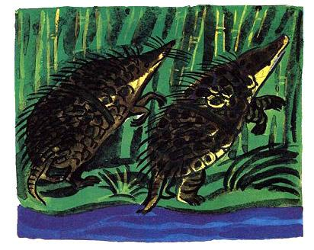— Неужели? — воскликнул Еж. — Это оттого, что я вымок в воде. То-то будет удивлен Расписной Ягуар!Так до самого утра они помогали друг другу, а когда солнце поднялось высоко над землей, они сели отдохнуть и обсушиться. И, глядя друг на друга, заметили, что стали совсем на себя не похожи.Потом они позавтракали, и Черепаха сказала:— Милый Еж, я уже не такая, какая была вчера. Но я думаю, что теперь мне удастся позабавить Ягуара как следует.— Я как раз хотел сказать то же самое, слово в слово! — воскликнул Еж. — По-моему, чешуя лучше всяких колючек, к тому же я теперь умею плавать. То-то будет удивлен Расписной Ягуар! Пойдем и найдем его.Вскоре они нашли Ягуара. Он все еще возился со своей раненой лапой. Когда они предстали перед ним, он так удивился, что стал пятиться назад и три раза перекувырнулся через свой собственный хвост.— Доброе утро! — сказал Злючка-Колючка Еж. — Как бесценное здоровье вашей маменьки?— Благодарю вас, она в добром здравье, — ответил Ягуар. — Но не взыщите, пожалуйста, я плохо помню ваши имена.— Ах, какой вы нелюбезный! — сказал Еж. — Ведь только вчера вы пытались выцарапать меня из панциря…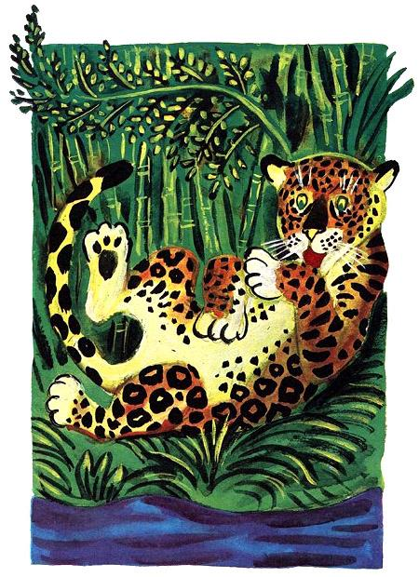— Но вчера у тебя не было панциря — вчера ты был весь в иголках. Кому же это знать, как не мне? Посмотри-ка на мою лапу!— Только вчера, — сказала Черепаха, — вы велели мне броситься в воду, чтобы я утонула в мутной реке Амазонке, а сегодня и знать меня не хотите. Вот какой вы грубый и забывчивый!— Неужели вы забыли, что сказала вам ваша мамаша? — спросил Злючка-Колючка Еж. — Ведь она ясно сказала вам:Кто свернется клубком,Черепахой слывет.Кто в воде поплывет,Тот зовется Ежом.Тут они оба свернулись клубками и как пошли кататься вокруг Ягуара катались, катались, катались… У того даже глаза закружились, словно колеса в повозке.Он убежал и позвал свою мать.— Мама, — сказал он, — там в лесу какие-то невиданные новые звери! Про одного ты сказала, что он не умеет плавать, а он плавает. Про другого ты сказала, что он не умеет сворачиваться, а он сворачивается. И, кажется, они поделились одеждой. Прежде один был гладенький, а другой колючий, а теперь оба они в чешуе. Кроме того, они так кружатся, кружатся, кружатся, что у меня голова закружилась.— Ах, сыночек, сыночек! — сказала мать Ягуариха, изящно помахивая грациозным хвостом. — Еж — это Еж, и чем же ему быть, как не Ежом? Черепаха — это Черепаха и останется всегда Черепахой!— Но это совсем не Еж! И совсем не Черепаха! Это немножко Еж и немножко Черепаха, а как оно зовется, я не знаю.— Пустяки! — сказала мать Ягуару. — У всякого должно быть свое имя. Я буду звать этого зверя Броненосец, покуда для него не найдется настоящего имени. И на твоем месте я оставила бы его в покое.Ягуар поступил, как ему было сказано; особенно свято выполнил он наставление маменьки — оставить этого зверя в покое. Но удивительнее всего то, милый мальчик, что на мутной реке Амазонке с того самого дня до сих пор Злючку-Колючку Ежа и Черепаху Неспешную все так и называют Броненосцем. Конечно, в других местах есть по-прежнему и Ежи и Черепахи (есть они и у меня в саду), но лучшие, умнейшие из них — старинные Ежи и Черепахи, покрытые щитками, как еловые шишки, те самые, что в Далекие Дни жили на мутных берегах Амазонки, — те всегда зовутся Броненосцами, потому что они такие разумные.Чего же тебе еще, милый мальчик? В с е устроилось отлично, не правда ли?На далекой АмазонкеНе бывал я никогда.Только «Дон» и «Магдалина»Быстроходные суда,Только «Дон» и «Магдалина»Ходят по морю туда.Из Ливерпульской гаваниВсегда по четвергамСуда уходят в плаваньеК далеким берегам.Плывут они в Бразилию,Бразилию,Бразилию.И я хочу в Бразилию,К далеким берегам!Никогда вы не найдетеВ наших северных лесахДлиннохвостых ягуаров,Броненосных черепах.Но в солнечной Бразилии,Бразилии моей,Такое изобилиеНевиданных зверей!Увижу ли Бразилию,Бразилию,Бразилию?Увижу ли БразилиюДо старости моей?

